BTS Services informatiques aux organisations SESSION 2025
Fiche descriptive de réalisation professionnelle (recto)
Épreuve E6 - Conception et développement d’applications (option SLAM)

DESCRIPTION D’UNE RÉALISATION PROFESSIONNELLE |  |  | N° réalisation : 2
Nom, prénom : Sabor Adam |  | N° candidat :
Épreuve ponctuelle | Contrôle en cours de formation X | Date : 07/03/2025

Organisation support de la réalisation professionnelle
Jo_Project

Intitulé de la réalisation professionnelle
JO_Ticket – Plateforme de gestion de billetterie pour les JO de Paris 2024

Période de réalisation : Janvier 2025 Lieu : Esiee-It

Modalité : Seul X En équipe

Compétences travaillées
Concevoir et développer une solution applicative
Assurer la maintenance corrective ou évolutive d’une solution applicative
Gérer les données
Conditions de réalisation (ressources fournies, résultats attendus)

Projet de fin d'année réalisé dans un environnement de développement web fullstack.
Les objectifs étaient les suivants :
- Créer une API REST en Python/Django pour la gestion des données (matchs, tickets, utilisateurs, QR codes).
- Créer deux interfaces front-end indépendantes (supporter et stadier).
- Utiliser une base de données relationnelle, avec intégration ORM Django.
- Respecter des critères de sécurité, d’authentification et de traçabilité.
- Démonstration fonctionnelle avec jeux de tests et jeu de données fourni (SQ

Description des ressources documentaires, matérielles et logicielles utilisées

Documentaires :
- Documentation Django & Django REST Framework
- Spécifications pédagogiques du projet (README fourni)
- Tutoriels Frontend HTML/JS et gestion de QR Code (QRious, QRScanner)
Matérielles et logicielles :
- OS : Windows 10
- IDE : Visual Studio Code
- Backend : Python 3.10, Django 4, SQLite
- Frontend : HTML, CSS, JavaScript
- Bibliothèques JS : QRious.js, fetch API
- Versioning : Git / GitHub
- Serveur local : Live Server, Django runserver

Modalités d’accès aux productions et à leur documentation

- Code source complet structuré en 3 dossiers : /admin/, /mobile/, /scanner/
- Base de données SQLite intégrée et script SQL fourni (data_jo.sql)
- URL local de test : http://127.0.0.1:8000
- Authentification API (token JWT + CSRF / middleware CORS configuré)
- Interface d'administration sécurisée réservée aux superusers Django
- QR Code par billet généré et vérifiable via interface stadier

BTS Services informatiques aux organisations SESSION 2025
Fiche descriptive de réalisation professionnelle
(verso, éventuellement pages suivantes)
Épreuve E6 - Conception et développement d’applications (option SLAM)

Descriptif de la réalisation professionnelle, y compris les productions réalisées et schémas explicatifs

1. 🎛️ Backend Django (API & Admin)
- Création d’une API REST permettant :
  - Consultation des matchs, stades, équipes
  - Authentification (inscription, login, logout)
  - Achat de billets
  - Visualisation des billets de l’utilisateur
  - Vérification de validité via UUID
- Interface d’administration (Django Admin personnalisé) :
  - Création / édition de matchs, scores, équipes
  - Gestion des billets
- Implémentation des modèles : Event, Team, Stadium, Ticket avec ORM Django
- Gestion de UUID pour chaque ticket (sécurité/identification)
2. 📱 Application Mobile Web (Supporters)
- Affichage de la liste des matchs
- Authentification via l’API
- Achat de billets par catégorie (Standard, VIP, Premium)
- Génération de QR Codes téléchargeables
- Visualisation des billets achetés (groupés par match)
3. 🧾 Interface Scanneur (Stadiers)
- Interface web simple permettant :
  - Scan (ou upload) d’un QR Code
  - Appel à l’API de vérification de billet
  - Retour sur l’état du billet (valide/utilisé/inexistant)
  - Option de marquage comme “utilisé”

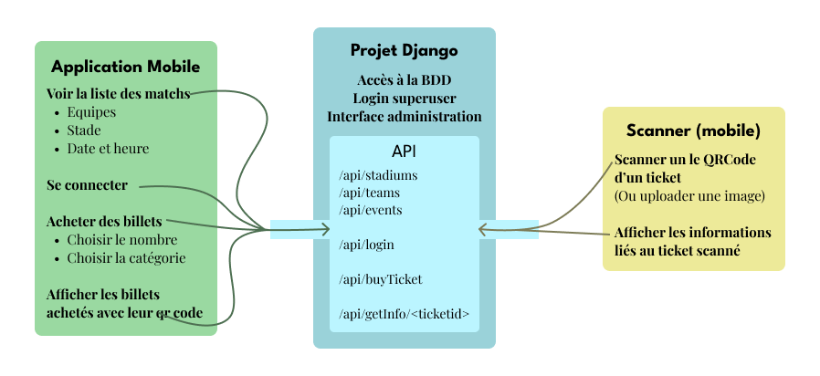

En référence aux conditions de réalisation et ressources nécessaires du bloc « Conception et développement d'applications » prévues dans le référentiel de certification du BTS SIO.
Conformément au référentiel du BTS SIO « Dans tous les cas, les candidats doivent se munir des outils et ressources techniques nécessaires au déroulement de l’épreuve. Ils sont seuls responsables de la disponibilité et de la mise en œuvre de ces outils et ressources. La circulaire nationale d’organisation précise les conditions matérielles de déroulement des interrogations et les pénalités à appliquer aux candidats qui ne se seraient pas munis des éléments nécessaires au déroulement de l’épreuve. ». Les éléments peuvent être un identifiant, un mot de passe, une adresse réticulaire (URL) d’un espace de stockage et de la présentation de l’organisation du stockage.
Lien vers la documentation complète, précisant et décrivant, si cela n’a été fait au verso de la fiche, la réalisation professionnelle, par exemples service fourni par la réalisation, interfaces utilisateurs, description des classes ou de la base de données.

